Міністерство освіти і науки України

Національний університет «Львівська політехніка»

Кафедра систем штучного інтелекту



**Звіт**

про виконання

**Лабораторних та практичних робіт № 1**

***з дисципліни:*** «Мови та парадигми програмування»

***з розділу:***"«Вступ до Розробки: Налаштування та Використання Середовища»

***Виконав(ла):***

студент групи **ШІ-14**

Макимів Данило Юрійович

# **Тема роботи:**

Налаштування робочого середовища для подальшої комфортної розробки

# **Мета роботи:**

Налаштувати VS Code,GitHub,Git,Algotester,Trello,Draw.io,MSYS,ознайомитися з базовими Linux командами,створити і запустити першу програму,загальне розуміння для чого це все.

# **Теоретичні відомості:**

1. Теоретичні відомості з переліком важливих тем:

* Тема №1: Theory Education Activities
* Тема №2: Requirements management and design activities with Draw.io and Google Docs
* Тема №3: Lab# Configuration: Trello
* Тема №4: Lab# Configuration: Linux Console Commands
* Тема №:5 Lab# Configuration: Visual Studio Code
* Тема №6: Lab# Configuration: VSC C/C++ Extensions, IntelliSense, Code Runner
* Тема №7: Lab# Configuration: GitHub
* Тема №8: Lab# Configuration: Git
* Тема №9: Lab# Configuration: Algotester
* Тема №10: Lab# Configuration: Create Own Git Repo and Exchange Files with Teammate
* Тема №11: Experimental Exercises Activities - Run First Program

1. Індивідуальний план опрацювання теорії:

**Тема №1: Theory Education Activities**.

* + Джерела Інформації:

Лекції,практичні і лабораторні заняття

* + Що опрацьовано:
    - Опрацьовано теоретичну частину першого епіку
  + Статус: Ознайомлений
  + Початок опрацювання теми: 4.09
  + Звершення опрацювання теми: 23.10

**Тема №2: Requirements management and design activities with Draw.io and Google Docs**.

* + Джерела Інформації:
    - Стаття: <https://en.wikipedia.org/wiki/Flowchart> (саме ця стаття оскільки вона проста в розумінні і є надійним джерелом(вікіпедія))
  + Що опрацьовано:
    - Опрацьовано процес створення блоксхеми типу FlowCharts в Draw.io
  + Статус: Ознайомлений
  + Початок опрацювання теми: 4.09
  + Звершення опрацювання теми: 23.10

**Тема №3: Lab# Configuration: Trello**

* + Що опрацьовано:
    - Опрацьовано процес командного таймменеджменту за допомогою Trello
  + Статус: Ознайомлений
  + Початок опрацювання теми: 4.09
  + Звершення опрацювання теми: 23.10

**Тема №4: Lab# Configuration: Linux Console Commands**

* + Джерела Інформації:
    - Стаття: <https://www.freecodecamp.org/news/the-linux-commands-handbook/#the-linux-man-command> (саме ця стаття оскільки дуже простою мовою описана достатня к-ть корисних команд з візуалізацією,буде використовуватись як шпаргалка)
  + Що опрацьовано:
    - Опрацьовано базові команди Linux для терміналу
  + Статус: Ознайомлений
  + Початок опрацювання теми: 4.09
  + Звершення опрацювання теми: 23.10

**Тема №:5 Lab# Configuration: Visual Studio Code**

* + - Джерела Інформації:
      * Стаття: <https://code.visualstudio.com/docs/cpp/config-mingw> (саме ця стаття оскільки вона з офіційного джерела Visual Studio)
    - Що опрацьовано:
      * Опрацьовано конфігурацію середовища для розробки VS Code
    - Статус: Ознайомлений
    - Початок опрацювання теми: 4.09
    - Звершення опрацювання теми: 23.10

**Тема №6: Lab# Configuration: VSC C/C++ Extensions, IntelliSense, Code Runner**

* Джерела Інформації:
  + Стаття: <https://code.visualstudio.com/docs/cpp/config-mingw> (саме ця стаття оскільки вона з офіційного джерела Visual Studio)
* Що опрацьовано:
  + Опрацьовано ознайомлення з розширеннями для VS Code
* Статус: Ознайомлений
* Початок опрацювання теми: 4.09
* Звершення опрацювання теми: 23.10

**Тема №7: Lab# Configuration: GitHub**

* Що опрацьовано:
  + Опрацьовано ознайомлення з інтерфейсом GitHub,створено свій профіль
* Статус: Ознайомлений
* Початок опрацювання теми: 4.09
* Звершення опрацювання теми: 23.10 м

**Тема №8: Lab# Configuration: Git**

* Джерела Інформації:
  + Стаття: <https://www.atlassian.com/git/glossary#commands> (саме ця стаття оскільки в ній описано простою і зрозумілою мовою про команду git config )
* Що опрацьовано:
  + Опрацьовано ознайомлення з середовищем Git,з його командами
  + Статус: Ознайомлений
* Початок опрацювання теми: 4.09
* Звершення опрацювання теми: 23.10

**Тема №9: Lab# Configuration: Algotester**

* Що опрацьовано:
  + Опрацьовано ознайомлення з середовищем для тестування Algotester
* Статус: Ознайомлений
* Початок опрацювання теми: 4.09
* Звершення опрацювання теми: 23.10

**Тема №10: Lab# Configuration: Create Own Git Repo and Exchange Files with Teammate**

* Джерела Інформації:
  + Стаття: https://www.atlassian.com/git/glossary#commands

(саме ця стаття оскільки в ній все описано простою і зрозумілою мовою про команди Git)

* Що опрацьовано:
  + Опрацьовано ознайомлення з середовищем Git для роботи з гілками і для вирішення конфліктів
* Статус: Ознайомлений
* Початок опрацювання теми: 4.09
* Звершення опрацювання теми: 23.10

**Тема №11: Experimental Exercises Activities - Run First Program**

* Що опрацьовано:
  + Опрацьовано створення першої програми та її успішний запуск
* Статус: Ознайомлений
* Початок опрацювання теми: 4.09

# **Виконання роботи:**

## **1. Опрацювання завдання та вимог до програм та середовища:**

Завдання №3 Lab# Configuration: Trello

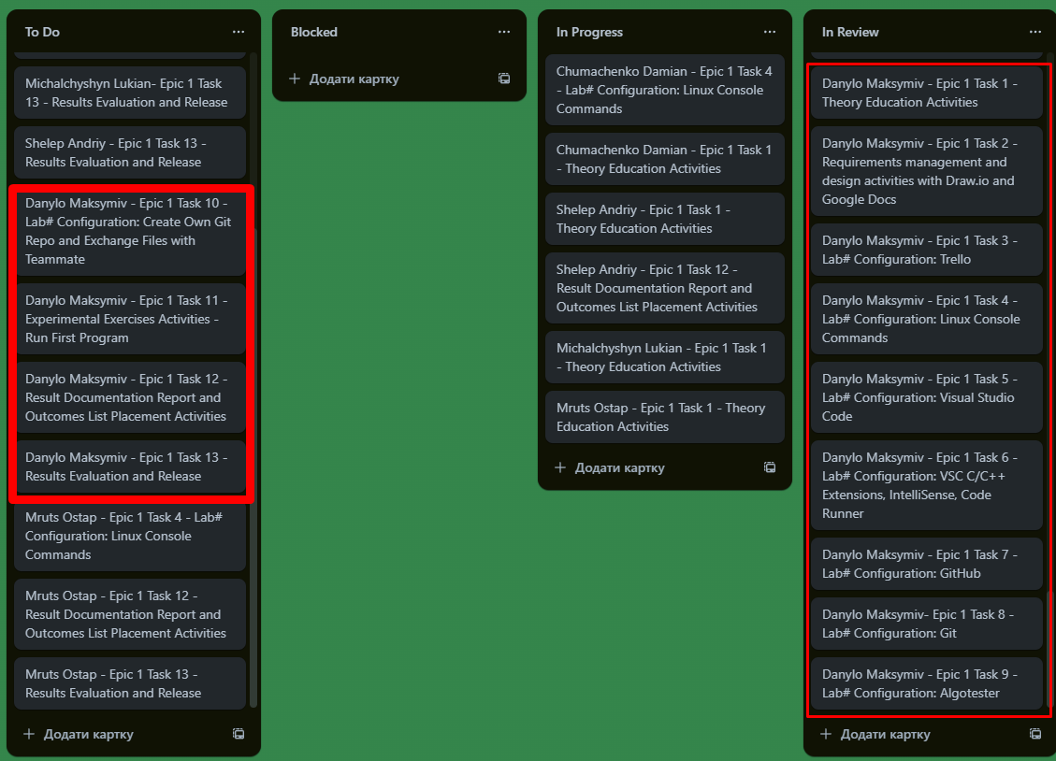

Завдання №4 : Lab# Configuration: Linux Console Commands

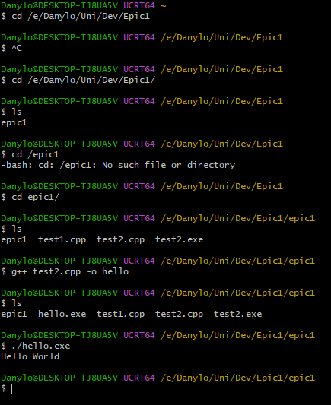

Завдання №7 Lab# Configuration: GitHub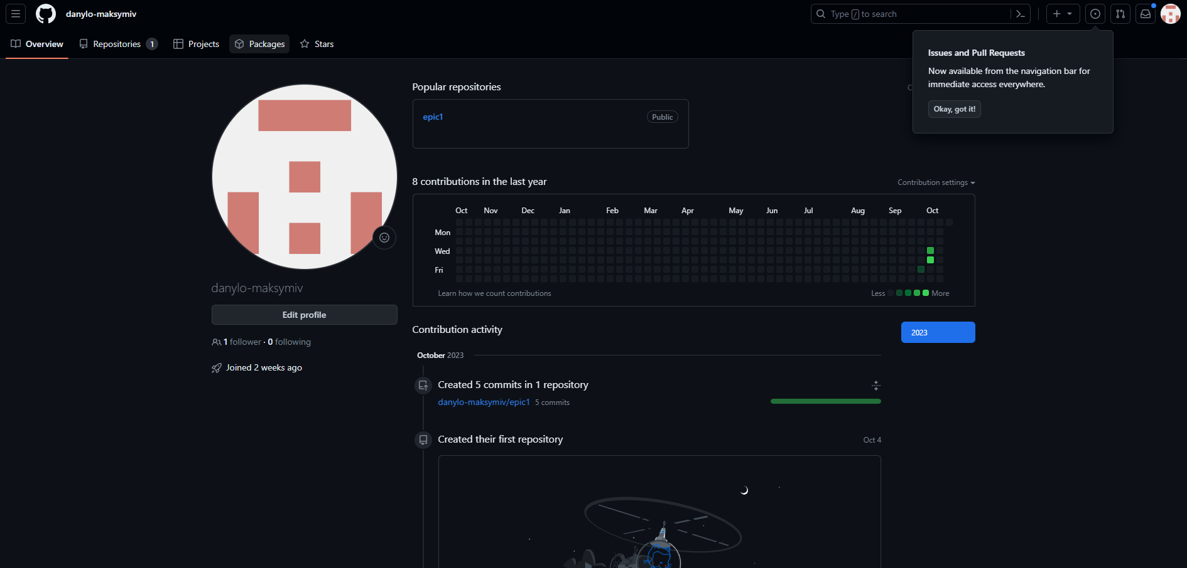

Завдання №9 Lab# Configuration: Algotester

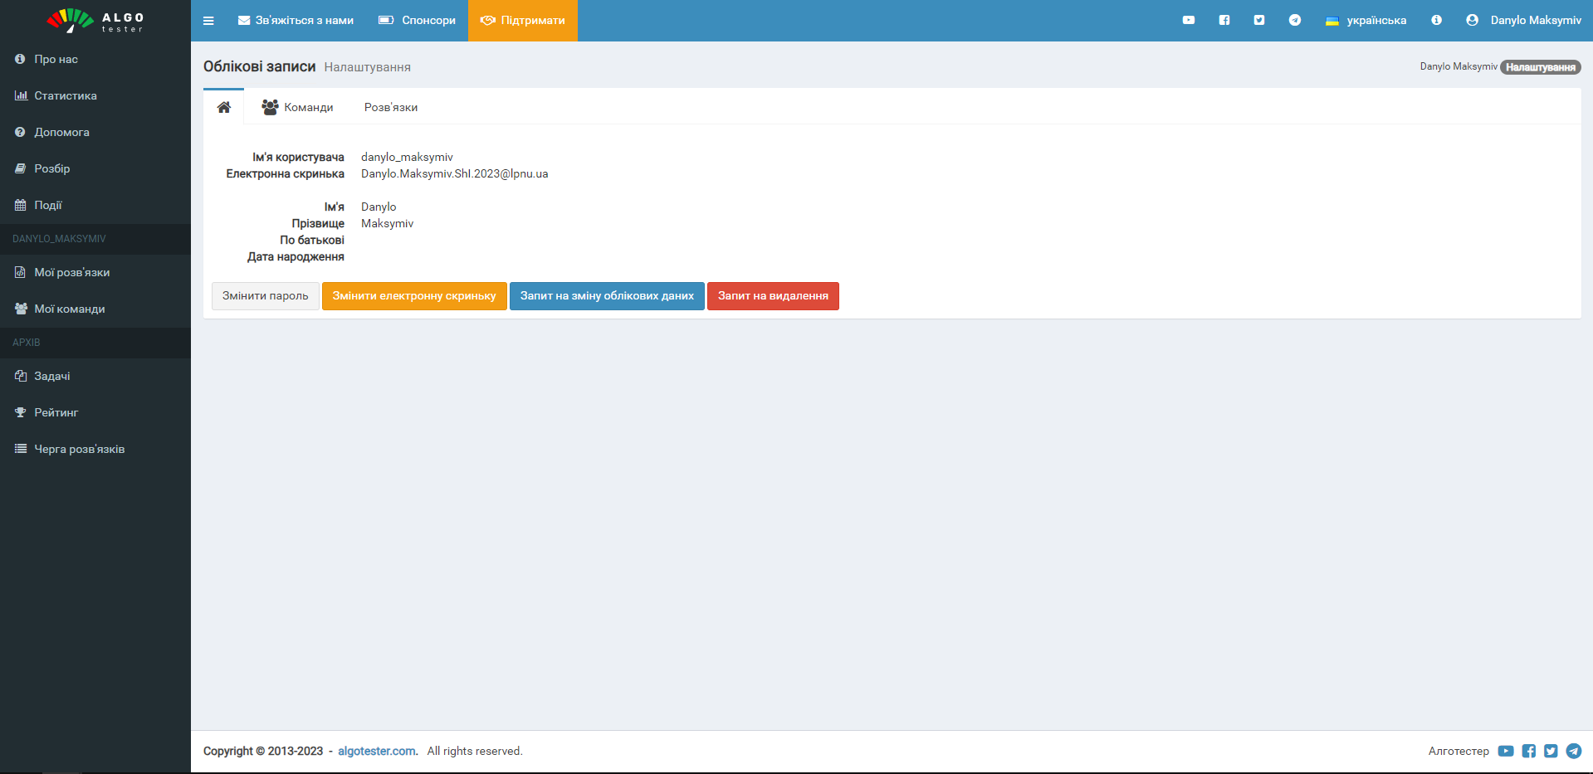

Завдання №10Lab# Configuration: Create Own Git Repo and Exchange Files with Teammate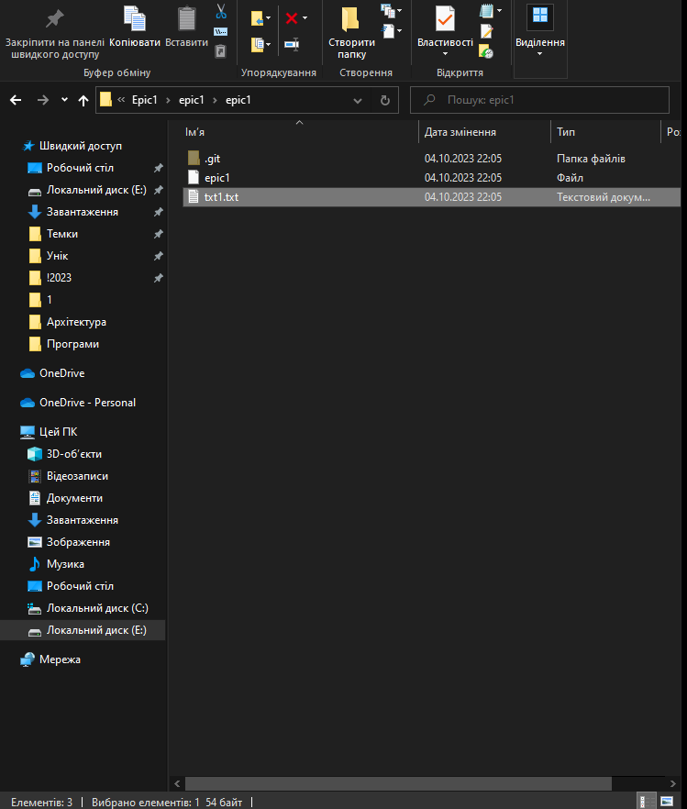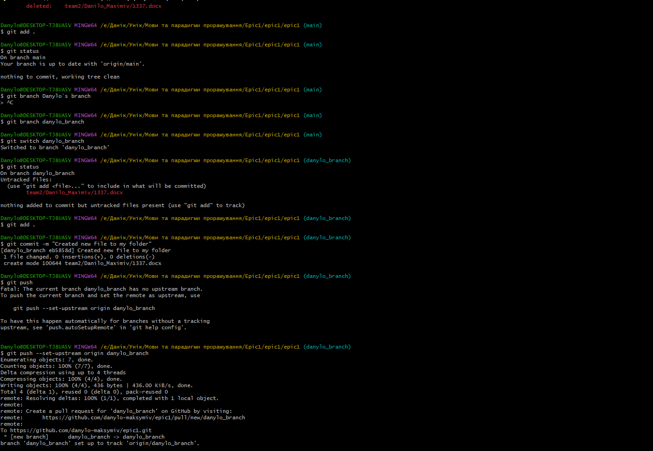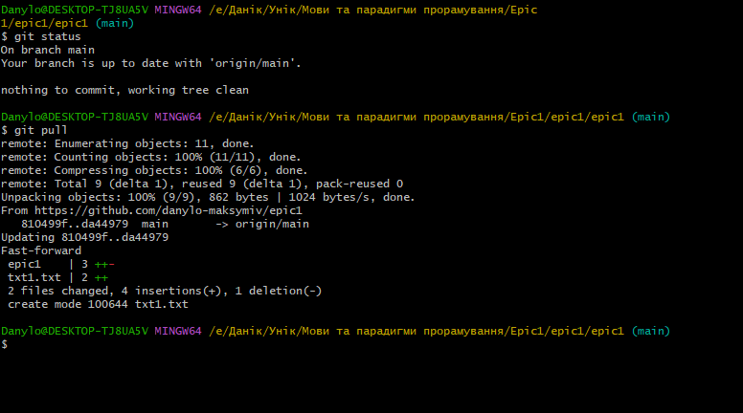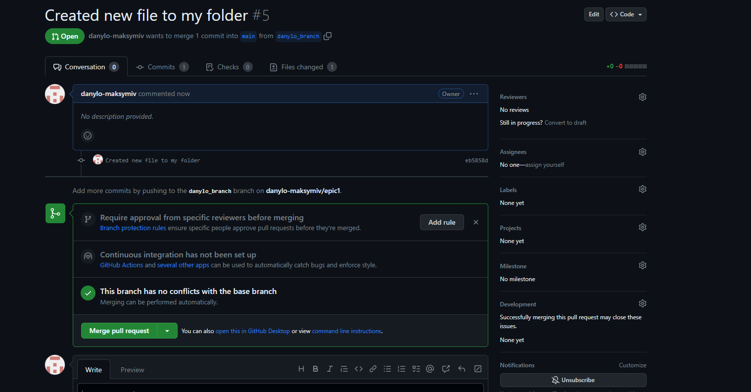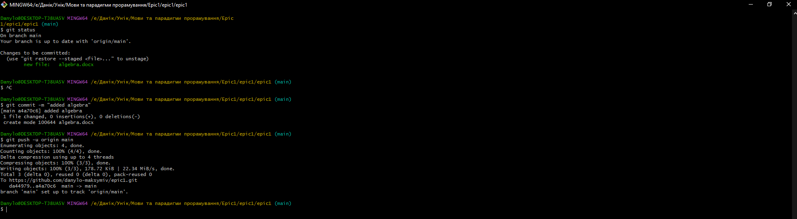

## **2. Дизайн та планована оцінка часу виконання завдань:**

Завдання №2 Requirements management and design activities with Draw.io and Google Docs

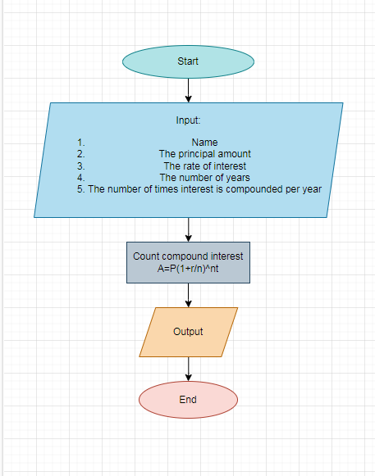

## **3. Конфігурація середовища до виконання завдань:**

Завдання №5 Lab# Configuration: Visual Studio Code

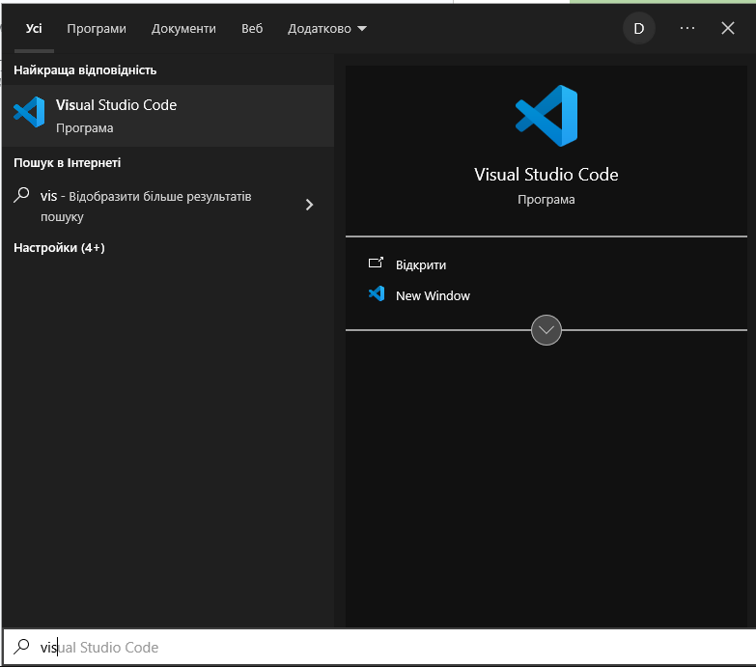

Завдання №6 Lab# Configuration: VSC C/C++ Extensions, IntelliSense, Code Runner

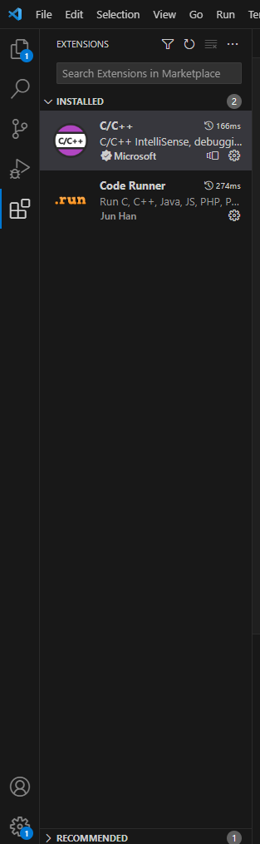

Завдання №8 Lab# Configuration: Git

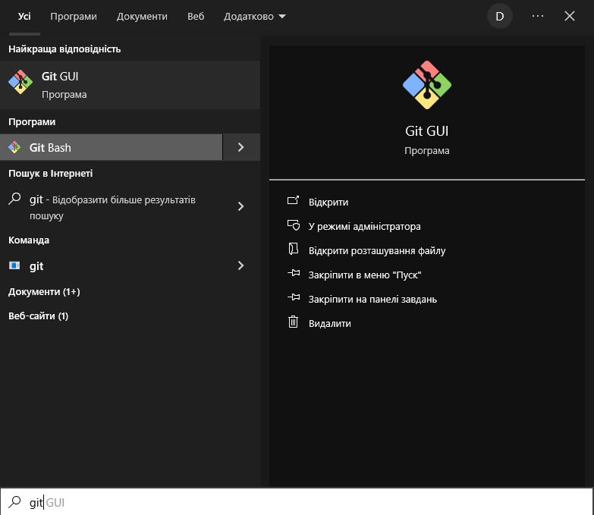

## **4. Код програм з посиланням на зовнішні ресурси:**

Завдання №11 Experimental Exercises Activities - Run First Program

*Посиланння на pull request:*[*https://github.com/artificial-intelligence-department/ai_programming_playground/pull/14*](https://github.com/artificial-intelligence-department/ai_programming_playground/pull/14)

#include <stdio.h>

#include <cmath>

float rate;

double compaundinterest, principal ;

int years, times;

char name[100];

int main(){

printf("Enter your name:\n");

scanf("%s",&name);

printf("Enter the principal amount:\n");

scanf("%lf",&principal);

printf("Enter the rate of interest (in percentage):\n");

scanf("%f",&rate);

printf("Enter the number of years:\n");

scanf("%d",&years);

printf("Enter the number of times interest is compounded per year (e.g., 1 for annually, 4 for quarterly, 12 for monthly):\n");

scanf("%d",&times);

rate = rate/100;

compaundinterest = principal*pow(1+rate/times,times*years);

compaundinterest=compaundinterest-principal;

rate=rate*100;

printf("Hello ,%s\nthe compound interest for a principal of %.2lf,at a rate of %.2f%%,compounded %d times a year, for %d years is: %.2lf" ,name, principal,rate,years,times,compaundinterest);

}

## **5. Результати виконання завдань, тестування та фактично затрачений час:**

Завдання №11 Experimental Exercises Activities - Run First Program

*Затрачений час був значно менший ніж я очікував,думав буду робити весь вечір а впорався за 20 хвилин*

Enter your name:

Danylo

Enter the principal amount:

50000

Enter the rate of interest (in percentage):

5

Enter the number of years:

3

Enter the number of times interest is compounded per year (e.g., 1 for annually, 4 for quarterly, 12 for monthly):

4

Hello ,Danylo

the compound interest for a principal of 50000.00,at a rate of 5.00%,compounded 3 times a year, for 4 years is: 8037.76

# **Висновки:**

Налаштовано VS Code,GitHub,Git,Algotester,Trello,Draw.io,MSYS,ознайомитися з базовими Linux командами,створив і запустив першу програму.Вивчив базові лінукс команди ,навчився працювати з гілками.